물리보안 및 클린데스크 지침
문서번호 : {{DOC_PREFIX}}-IS-202-W03 / 개정번호 : 0 / 개정일자 : {{REV_DATE}}

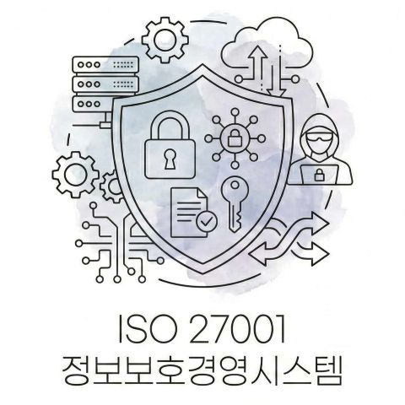
작성 : |  | 검토 : |  | 승인 :

1. 목적
이 지침은 업무 공간, 전산실 등 주요 시설에 대한 물리적 접근 통제와 임직원의 일상적인 보안 수칙(클린데스크)을 정의함에 있다.

2. 보호구역(전산실/서버실) 통제
1) 전산 장비가 설치된 구역은 '통제 구역'으로 설정하고, 인가된 인원 외 출입을 금지한다.
2) 출입 내역은 자동으로 기록되거나(지문인식 등), 수기로 '출입 관리 대장'에 기록하여 1년 이상 보관한다.
3) 온습도 조절 장치, 화재 탐지 설비, 소화기(청정 소화약제 권장)를 비치하고 정기적으로 점검한다.

3. 클린데스크 (Clean Desk) 수칙
1) 문서 보안: 퇴근 시 또는 장시간 이석 시, 중요 문서나 개인정보가 포함된 서류는 책상 위에 방치하지 말고 잠금장치가 있는 서랍에 보관한다.
2) 화면 보호: 10분 이상 PC를 사용하지 않을 경우 암호가 설정된 화면보호기가 작동하도록 설정하거나, 이석 시 ‘화면 잠금(Win+L)’을 생활화한다.
3) 출력물 관리: 출력물은 프린터에 방치하지 않고 즉시 회수하며, 목적 달성 후에는 파쇄기를 이용하여 복구 불가능하게 파기한다.

4. 모바일 기기 및 반출입 통제
1) 회사 내에서 허가받지 않은 촬영, 녹음 행위를 금지한다.
2) 외부인이 노트북 등 정보기기를 반입할 경우, 악성코드 감염 여부 등을 확인하거나 보안 스티커를 부착하여 통제한다.

[{{DOC_PREFIX}}-IS-202-W03 물리보안 및 클린데스크 지침] 개정 이력

개정번호 |  | 개정일자 |  | 개정사유 및 내용
0 |  | {{REV_DATE}} |  | ISO 27001:2022/ISO 27701:2019 통합 경영시스템 수립
1
2
3
4
5
6
7
8
9

